ダイジェスト版

大和市地域福祉計画
大和市地域福祉計画
大和市地域福祉計画

第５期 2019年度～2023年度

つながりが生みだす豊かな暮らし
～一人ひとりが健康で心豊かな暮らしを営むことができる地域をつくる～

2019年（平成31年）3月
大 和 市

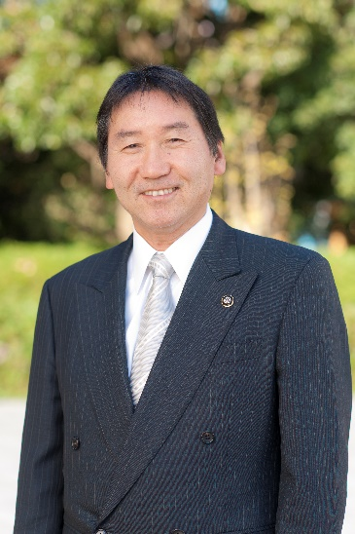
はじめに

近年、少子高齢化や単身世帯の増加、非正規労働者の増加などを背景として、自分の力だけで日常生活を営むことが困難な人が増加し、支援を必要とする人の生活課題の多様化、複雑化が進んでいます。
また、人間関係の希薄化が進み、地域における互助力も弱まりつつある中、社会的な孤立が問題になるなど、福祉を取り巻く状況は刻々と変化しています。

これらの課題に対応するためには、公的サービスだけではなく、市民・行政・事業者などが互いに助け合い、支え合っていくことが重要であることから、本市では、平成26年（2014年）3月に「第4期大和市地域福祉計画」を策定し、地域福祉の取り組みを総合的に推進してきました。
一方、国では、制度・分野ごとの「縦割り」や「支え手」「受け手」という関係を超え、世代や分野を超えてつながる「地域共生社会」の実現に向けた改革を進め、平成30年（2018年）４月に改正社会福祉法が施行されました。

こうした市の取り組みや国の制度改革の内容等を踏まえつつ、昨今の社会情勢や地域の実情に応じた地域福祉の取り組みをさらに一歩進めることができるよう、このたび「第５期大和市地域福祉計画」を策定いたしました。
計画期間は、2019年度から2023年度までの5年間とし、基本理念「つながりが生みだす豊かな暮らし」の実現に向けて、２つの基本目標を柱に、市民一人ひとりが心身ともに健康で安心して暮らせる地域づくりを進めてまいります。

結びに、本計画を策定するにあたり、貴重なご意見、ご提言をいただきました市民の皆様、また、意識調査にご協力いただいた関係機関・団体の方々、そして、熱心にご議論くださいました大和市社会福祉審議会委員の皆様に、心からお礼を申し上げます。

平成３１年（2019年）３月
大和市長 大木 哲

地域福祉計画の考え方

計画策定の趣旨

全国的に、少子高齢化、単身世帯の増加、非正規労働者の増加等が進行しています。これらを背景として、自助※のみで日常生活・地域生活を営むことが困難な人が増加しており、暮らしの支援ニーズが増大し、また、複雑化・多様化しています。他方で、地域における人間関係の希薄化が進むとともに、従来の地域福祉活動の担い手の高齢化や後継者不足等も進んでおり、地域における互助力も弱まりつつあります。
市では、これらの課題に対応するために、平成１５年（２００３年）に大和市地域福祉計画を策定し、改定してきました。近年では平成２６年度（２０１４年度）に、第４期大和市地域福祉計画を策定し、「つながりが生みだす豊かな暮らし」を基本理念として、地域福祉の推進に取り組んできました。
この間、地域による支え合いを促進する取り組みも広がっており、地域福祉は着実に推進されていますが、今後さらに進展が予想される人口減少・少子高齢化に対応する取り組みや、生活困窮者自立支援制度や権利擁護の推進など、安心を制度的に支える取り組みが一層求められています。
平成３０年度（２０１８年度）をもって第４期の計画期間が終了するため、国の制度改革や地域の状況を踏まえるとともに、これまでの市民や市の取り組みを土台として、より地域住民のニーズに沿った地域福祉の推進が図れるよう「第５期大和市地域福祉計画」を策定します。

計画の枠組

●計画の根拠と位置づけ
・社会福祉法第１０７条第１項を根拠とします。
・健康都市やまと総合計画に則した福祉分野の計画であり、「健康都市 やまと」宣言のもと、福祉分野の個別計画の理念や施策等を包括的な視点から総合化する計画です。
・福祉分野の個別計画の上位計画として策定する計画です。大和市社会福祉協議会の大和市社協地域福祉活動計画と連携しながら地域福祉を推進します。
●計画期間
・２０１９年度から２０２３年度までの５年間とします。
●計画策定体制
・地域福祉計画検討会議を設置・計画策定に関する検討の上、アンケート調査、パブリックコメントを実施し、市長の諮問機関である社会福祉審議会の審議を経て策定しました。
目指すべき地域福祉の姿と計画の柱

日頃から住み慣れた地域の中で、誰もが自分らしく生きがいをもって生活を送るためには、地域住民や地域の多様な主体が参画し、お互いの個性や権利を認め合いながら、地域の中で世代や分野を超えてつながり支え合うことが必要なことから、基本理念は、「つながりが生みだす豊かな暮らし 一人ひとりが健康で心豊かな暮らしを営むことができる地域をつくる」とします。
基本理念

つながりが生みだす豊かな暮らし

一人ひとりが健康で心豊かな暮らしを営むことができる地域をつくる

基本目標１
一人ひとりに支援が行き届き、
誰もが自分らしく安心して暮らせるまち
１ 支援が必要な人たちを把握し、適切な支援につなげます
２ 相談体制を整え情報提供を充実します
３ 包括的な支援体制を整えます
４ 権利擁護の仕組みづくりを推進します
個別目標

基本目標２
一人ひとりが地域に関心をもち、
お互いに支えあうまち
５ 福祉への理解と関心を高めます
６ 福祉活動の担い手を育成し活動を支援します
７ 気軽に集える居場所や社会参加の場をつくります
８ 地域福祉活動団体との連携をすすめます
個別目標

個別目標の展開

基本目標1
一人ひとりに支援が行き届き、
誰もが自分らしく安心して暮らせるまち

支援を必要とする人を見逃すことがないよう見守りの強化に努め、誰もが適切な支援を受けることができるよう相談体制の整備を進めます。また、一人ひとりの個性や権利が尊重されるよう、虐待防止や権利擁護などの施策の充実を図ります。
個別目標１ 支援が必要な人たちを把握し、適切な支援につなげます

● 取り組み方針
○アウトリーチ※の強化や見守りのネットワークを充実させ、支援を必要とする人を早期に把握し、適切なサービス利用につなげます。また、誰もが住み慣れた地域で自立した生活が送れるよう、各種支援制度の充実を図ります。
● 主な取り組み
①各種訪問相談を実施し、アウトリーチの強化に努めます。
②見守りのネットワークを充実させ、支援を必要とする人を見逃さないよう努めます。
③誰もが住み慣れた地域で自立した生活が送れるよう各種自立支援策を推進します。
④生活困窮者自立支援法に基づく各種支援について、関係機関と連携を図りながら進めます。
個別目標２ 相談体制を整え情報提供を充実します

● 取り組み方針
○福祉サービスの情報を適切に入手できる仕組みづくりや、住民に身近な圏域で相談できる場づくりなど地域住民が安心して相談しやすい体制を整えます。

● 主な取り組み
①地域住民に身近な圏域での相談や電話による相談など、利用しやすい体制を整えます。
②専門的な相談から総合的な相談までできる質の高い相談体制を整えます。
③福祉に関する情報を広く地域住民に届けます。

個別目標３ 包括的な支援体制を整えます
● 取り組み方針
○何らかの福祉的な課題を抱えている人の日常生活全般について、保健福祉をはじめとした必要な関係分野との連携により包括的に支援ができるよう支援体制を整えます。
○分野を超えた包括的な支援体制の検討を行います。
● 主な取り組み
①支援を必要とする人やその家族の状況を把握しながら、切れ目のない適切なサービスを提供します。
②分野横断的な課題等にも対応ができるよう、関係機関等との連絡会議を開催し、情報共有・連携の強化を図ります。

個別目標４ 権利擁護の仕組みづくりを推進します

● 取り組み方針
○高齢者、障がい者、子ども等への虐待や暴力の防止に努めるとともに、成年後見制度など判断能力が不十分な状態にある方への支援制度の充実や地域における成年後見制度利用促進体制整備の推進を図ります。また、権利擁護意識の普及啓発を推進します。
● 主な取り組み
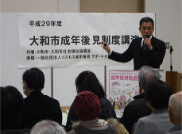
①相談支援の強化や問題を早期に共有できるネットワークづくりを進め、高齢者、障がい者、子ども等への虐待防止に取り組みます。
②法人後見や市民後見等の仕組みづくりや市長申立等の利用補助を行うとともに、成年後見制度利用促進基本方針に沿って、成年後見制度の普及促進を図ります。
③権利擁護の意識を高めるため、普及啓発に努めます。

基本目標2
一人ひとりが地域に関心をもち、
お互いに支えあうまち

福祉課題を学ぶ機会の提供や学校における福祉教育の充実などを通じ、地域住民の福祉への理解と関心を高めます。また、誰もが地域福祉活動やボランティア活動に参加できるよう適切な情報の提供やきっかけづくりを進めるとともに、地域住民が気軽に集える居場所の充実を図ります。さらに、自治会、民生委員・児童委員、地区社会福祉協議会をはじめとした地域の福祉活動団体と更なる連携強化に努め、地域で支え合う力を高めます。
個別目標５ 福祉への理解と関心を高めます

● 取り組み方針
○地域住民一人ひとりが地域でお互いに支え合う意識を高めることができるよう、福祉に関する教育や啓発を継続的に実施します。
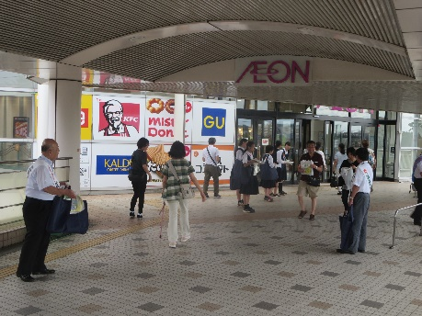
● 主な取り組み
①福祉課題に関する講演会やキャンペーン等を実施し、広く福祉を啓発します。
②福祉の心が培われるよう、学校等と連携し、体験や交流を通じた福祉教育の推進に取り組みます。
③社会福祉法人による地域間交流の促進等の取り組みを支援します。

個別目標６ 福祉活動の担い手を育成し活動を支援します

● 取り組み方針
○今後進展が予想される人口減少・少子高齢化に備え、地域で支え合う力を高めるため、地域福祉を推進する担い手の確保・育成に努めます。
○住民主体による相談支援力の向上を支援します。
- 主な取り組み
①市民ボランティアの育成や社会福祉協議会の活動支援を行います。
②市民や地域の活動団体等と連携し、誰もが地域で暮らしやすい仕組みづくりを支援します。
③当事者団体の活動支援を行い、同じ悩みを抱えた人同士の情報交換や地域との交流を図ります。

個別目標７ 気軽に集える居場所や社会参加の場をつくります
● 取り組み方針
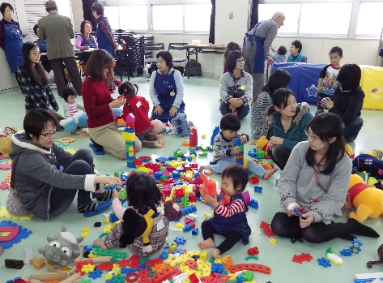
○地域の人が気軽に立ち寄れる居場所づくりを進め、世代や分野を超えた交流を図るとともに、講座やイベントの実施など、より多くの人に利用してもらえるよう居場所の充実を図ります。また、誰もがその人らしく生き生きとした生活が送れるよう生きがいづくりや社会参加の場をつくります。
● 主な取り組み
①だれもが気軽に集い、世代を超えた交流や専門職への相談ができる場をつくります。
②子どもが安心できる地域の居場所をつくります。
③生きがいづくりや社会参加の場をつくります。

個別目標８ 地域福祉活動団体との連携をすすめます

● 取り組み方針
○民生委員・児童委員や地域福祉の活動を行っている団体が、円滑に活動が行えるよう支援するとともに、担い手の確保に努めます。また、各団体と連携し、地域住民に対する支援制度の充実を図ります。
● 主な取り組み
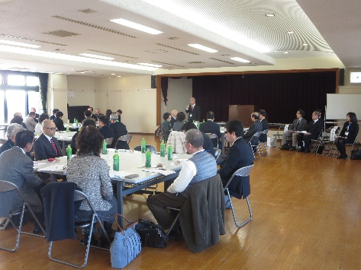
①避難行動要支援者支援制度や、災害時における要配慮者の避難支援体制の整備について、自治会、民生委員・児童委員、地区社会福祉協議会など地域の支援者との連携を深め、取り組みを進めます。
②民生委員・児童委員が円滑に活動を行えるよう支援するとともに、担い手の確保に努めます。
③地域福祉の活動を行っている団体への活動支援を行い、地域の支え合う力を高めます。

成年後見制度利用促進基本方針

平成２８年（２０１６年）５月に施行された成年後見制度利用促進法に基づき、以下の３つの基本的な考え方のもとに成年後見制度の利用促進を図るための基本方針を定めます。
①ノーマライゼーション（個人としての尊厳を重んじ、その尊厳にふさわしい生活を保障する）
②自己決定権の尊重（意思決定支援の重視と自発的意思の尊重）
③身上の保護の重視（財産管理のみならず、身上保護も重視）
必要な人が制度を利用できるよう、地域における権利擁護支援の連携ネットワークを構築し、制度利用のメリットを実感でき、安心して利用できる仕組みづくり・環境整備を行います。
計画の推進

計画の推進体制

庁内関係部局及び市社会福祉協議会で構成される地域福祉計画検討会議において、課題や取り組みについて検討を行うととともに、保健福祉以外の関係分野と連携しつつ、計画の総合的な推進を図ります。また、地域の福祉活動団体や関係機関等と情報共有を図るとともに、市民に広く情報提供を行います。

計画の進行管理

計画の着実な推進を図るため、社会福祉法第１０７条第３項の規定に則り、毎年度、社会福祉審議会により計画に位置付けた取り組みの評価を行い、事業の改善等、計画の効果的・効率的な推進を図ります。また、計画の進捗状況を把握し、必要に応じて方針等の見直しを行います。

Plan
計画する
Do
実施する
Check
評価する
Action
改善する
ＰＤＣＡサイクルによる計画の推進・進行管理

ダイジェスト版
第５期大和市地域福祉計画 2019年（平成31年）３月発行
大和市イベントキャラクター
ヤマトン
編集・発行 | 大和市 健康福祉部 健康福祉総務課
住所 | 〒242-8601大和市鶴間一丁目３１番７号
T E L | 046-260-5604
U R L | http://www.city.yamato.lg.jp

※ 【自助】：他の力に依存せず、独力で事をなすこと。
※ 【アウトリーチ】：保健福祉の専門職等が地域に出て、潜在的な利用希望者等に会い、必要なサービス利用を実現させる取り組み。

